Шумилова Н.К.
МБОУ «Школа № 44», г. Полысаево, Кемеровская обл.
Учитель начальных классов
Сочинение
«Как я с семьёй безопасно проведу каникулы»

Выполнила: Горлова Полина,
ученица 3 «Д» класса
МАОУ «Школа № 44»

Есть правило в семье у нас одно-
Безопасность прежде всего!
Зимние каникулы – самая долгожданная пора. У нашей семьи появляется больше времени для общения, интересных путешествий и развлечений.
А начинаются зимние каникулы с самого удивительного и сказочного праздника – встречи Нового года. К этому празднику мы готовимся заранее: покупаем подарки, ёлку и фейерверки. Ёлку мы любим настоящую, от которой идёт запах хвои. Устанавливает ёлку папа, чтобы она ни на кого не упала. Ведь у нас в семье есть малыш – мой братик Кирилл, которому всего полтора годика. Ну а проказница Соня, наша кошка, часто суёт свой нос куда не следует. Мы с мамой будем давать папе полезные советы, чтобы наша красавица стояла ровно. Нарядим её всей семьей разноцветными шарами, мишурой, гирляндами. Мы с мамой переберём все игрушки. Стеклянные уберем и заменим на пластиковые, чтобы Кирюша случайно не поранился. Игрушки мы будем вешать повыше, чтобы Соня не задела их своими лапками. На ёлочке очень красиво будет гореть, переливаясь, гирлянда. Только нельзя забывать выключать её на ночь и уходя из дома. Ведь это может привести к пожару.
Фейерверки родители покупают в одном магазине. Мама сказала, что это самый надежный магазин, у них есть лицензия. Запуск фейерверка – это целая церемония: папа выбирает безопасное место, нас с Кирюшкой близко не подпускает, а так хочется заглянуть, что находится в этой волшебной трубке. И чудо - яркие весёлые огоньки, озарят ночное небо, а мы с братом будем визжать от восторга.
Новый год – семейный праздник. Надо не забыть поздравить всех родных и близких. Стало доброй традицией в первый день нового года навещать мою прабабушку Шуру. Ей 81 год, но радостная улыбка не сходит с её лица, как только она видит меня и Кирилла. А сколько шуток и прибауток знает она! Прабабушка живёт в селе Евтино, куда мы будем добираться на машине. В дороге не очень весело, папа серьезный, не разговаривает с нами, а внимательно смотрит вокруг. Он понимает, что самое дорогое на свете – это его семья. Кирилл всегда сидит на своем "троне", мы в шутку так называем его автокресло. Мы с мамой не забудем пристегнуть ремни безопасности. Мой папа весёлый и жизнерадостный, но за рулём он сосредоточен и внимателен, поэтому мы не будем отвлекать его понапрасну.
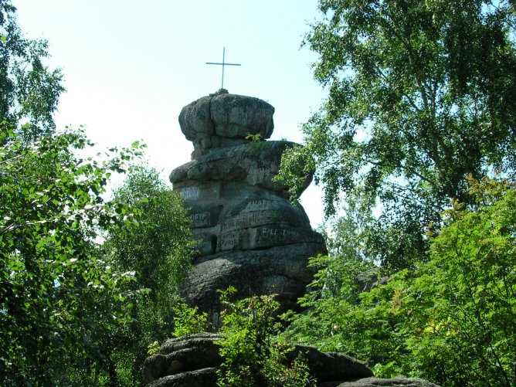
На эти зимние каникулы мои родители с друзьями решили поехать в Белокуриху на гору Церковка, чтобы насладиться чудесной природой и чистотой горного воздуха. По-другому эту гору называют Святой. Она сложена из нескольких больших глыб, затейливо обработанных природой. Верхняя глыба имеет удивительное сходство с куполом церкви. На самой верхней глыбе водружён видимый издалека крест. Высота горы – восемьсот метров. Я уже представляю, как она выглядит! Подниматься на гору будем по канатно-кресельной дороге около 30 минут. Мы обязательно позаботимся о том, чтобы тепло одеться и не провести остаток каникул в постели. В подъёмнике будет одеяло, и мы им воспользуемся. И вот на высоте пятьсот метров проезжаем над вековыми, пышными соснами! Вдыхая чудесный аромат, будем держаться за ручки кресел. С вершины Церковки Белокуриха видна как на ладони. Кажется, что ты не стоишь на земле, а пролетаешь на самолёте.
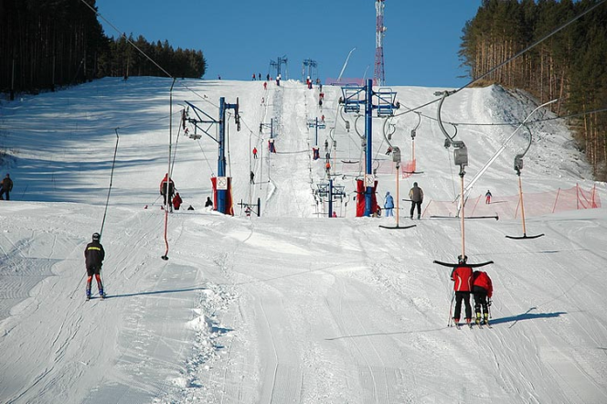
Папа и дядя Саша будут кататься на горных лыжах. На лыжной трассе нужно вести себя как на любой другой дороге: быть вежливыми и внимательными. Прежде чем съехать, папа всегда смотрит назад, чтобы не загородить дорогу другому лыжнику. А если горнолыжник едет впереди, то он подождёт, пока тот спустится. Самое безопасное место для таких спусков – накатанная трасса. Я слышала, что в Италии ввели необходимость надевать горнолыжный шлем. Надеюсь, что это правило скоро введут и на наших горнолыжных курортах. Я с мамой и тетей Ирой будем радоваться, как наши мужчины ловко и умело будут рассекать снег лыжами. А мы спустимся по канатной дороге, чтобы встретиться с ними и поделиться впечатлениями.
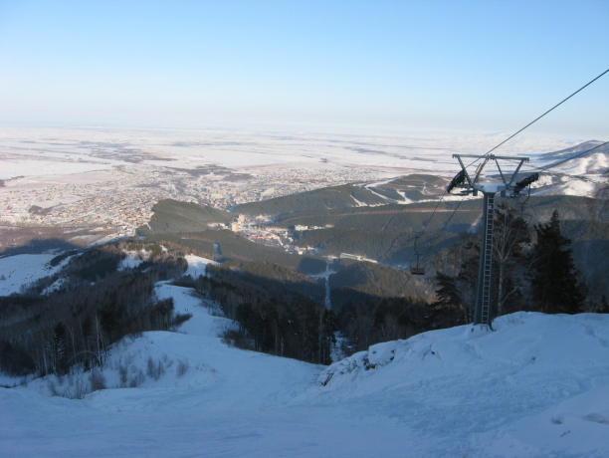
Счастливые, полные бодрости и сил мы вернёмся домой, где нас будут ждать Кирилл с бабушкой и кошка Сонечка. Я очень люблю свою семью. Надеюсь, что зимние каникулы подарят моей семье яркие, незабываемые впечатления.

